23-5-2017

Sistemas

LAS COLINAS DEL CHIPE SAC

MANUAL DE VENTA DE LOTES



Contenido

VENTA DE LOTES 1

**1.** **Opción de Acceso:** 1

**2.** **Solicitud de Venta de Lotes:** 1

**3.** **Nueva venta:** 1

**4.** **Búsquedas de Solicitudes de ventas realizadas:** 1

**5.** **Modificación de Solicitudes de Crédito:** 1

**6.** **Grabar Para autorización de niveles superiores.** 1

**7.** **Autorización de Solicitudes de Venta:** 1

**a.** **Devolución para modificación de datos de solicitud de ventas:** 1

**8.** **Ejecución de Solicitudes de Venta** 1

**9.** **Impresión de Formatos** 1

**10.** **Extorno de Solicitudes de venta:** 1

**a.** **Autorización de Extorno de Solicitudes:** 1

**b.** **Extornos de solicitudes de venta:** 1

**11.** **Anulación de Solicitudes de venta:** 1

**a.** **Autorización de anulación de Solicitudes:** 1

**b.** **Anulación de solicitudes de venta:** 1

**12.** **Reportes :** 1

# VENTA DE LOTES

1. **Opción de Acceso:**

En el menú principal haremos clic en el **MÓDULO DE VENTAS**

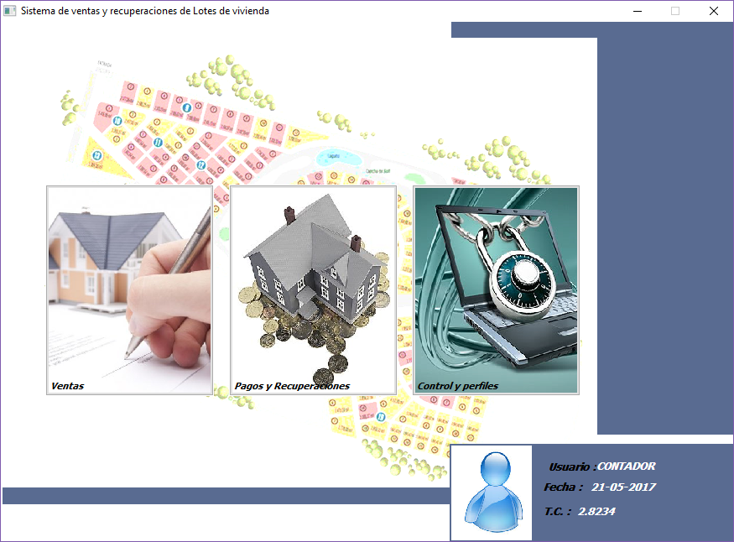

Haremos clic en el menú **VENTAS** opción **SOLICITUD** **DE VENTA** o al acceso directo a través de la barra de herramientas.

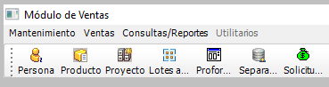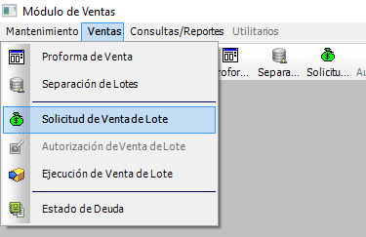

1. **Solicitud de Venta de Lotes:**

La ventana de mantenimiento que se mostrará será:

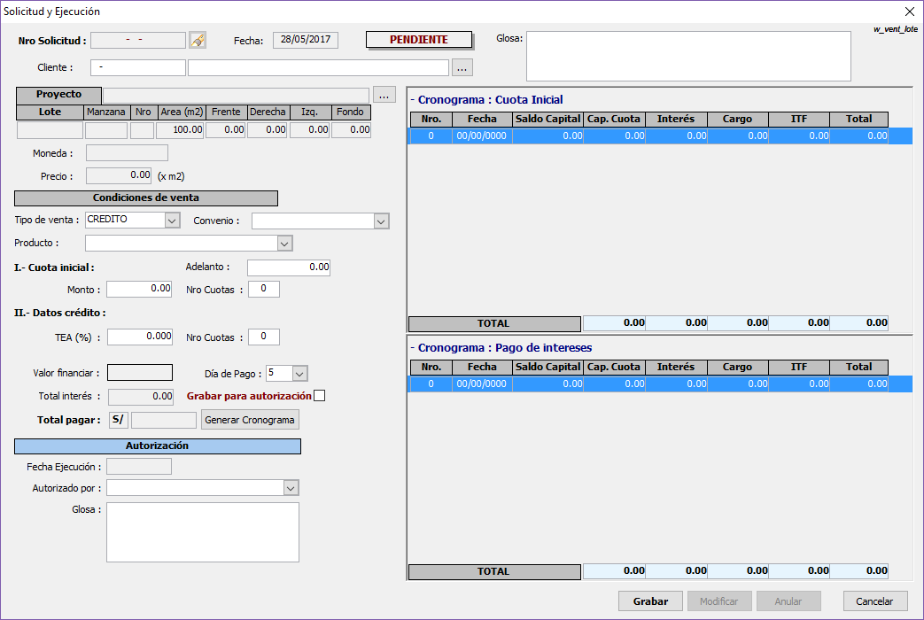

1. Botón consultar solicitudes de venta.
2. Botón buscar clientes, para este caso no es obligatorio que sea cliente
3. Botón seleccionar lote
4. Datos de la venta
5. Cronograma de cuota inicial
6. Cronograma de pago de interés de saldo a financiar
7. Botón de operaciones
8. **Nueva venta:**

Haremos clic en botón NUEVO:

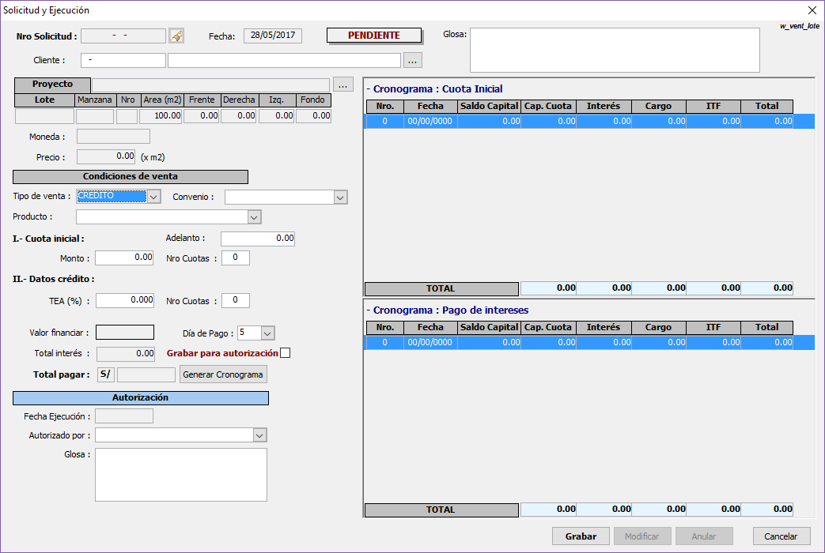

Indicamos un cliente que haya sido registrado en nuestra base de datos, con toda la información necesaria para los contratos.

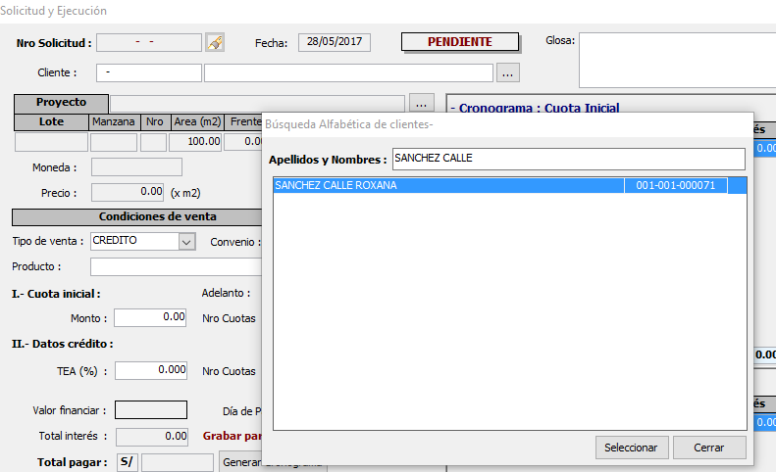

Hacemos clic en botón (…), luego digitamos nombre de cliente y terminamos haciendo clic en botón SELECCIONAR, en caso no se ha ingresado podrá digitarse el nombre del cliente

Seleccionamos lote a vender:

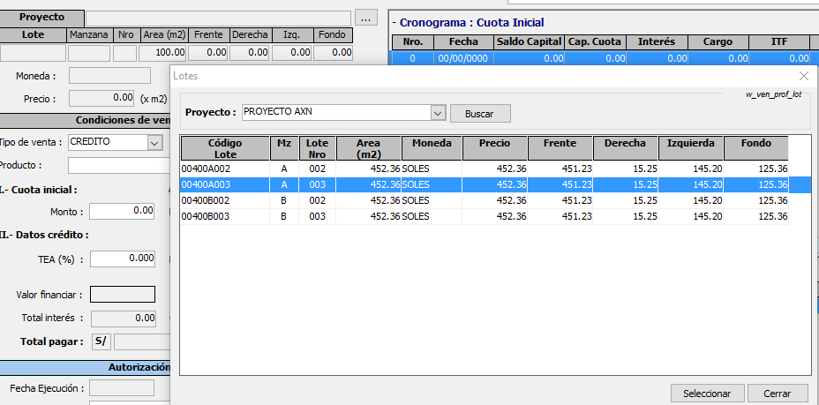

Ingresamos valores de la venta como, CONVENIO, PRODUCTO, en esta caso si tiene tasa de promoción el producto, aparecerá un mensaje indicando que reemplazará la tasa de convenio por la tasa máxima del producto: **Clic en botón SI o NO según** sea como desea que la tasa se mantenga

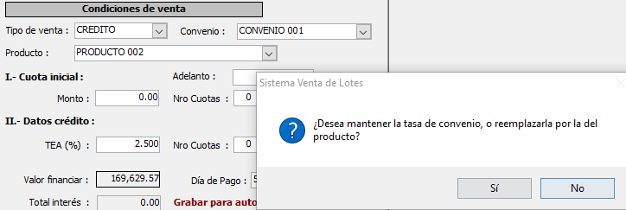

Luego usuario deberá proceder a indicar si tiene:

* Tipo de Venta: CONTADO/CREDITO, si adelantó un monto, día de pago, cuota inicial y si la paga en cuotas o no, Tasa – TEA, y nro. de cuotas a financiar

**Caso Nro 1:** Cliente compra al crédito con S/. 35,000 de inicial, día de pago fecha 5, con tasa de 2.5%, a 25 cuotas.

Luego de indicado estos valores hacemos clic en el botón Generar Cronograma.

Al dar clic aparecerá cronograma tal y como sigue:

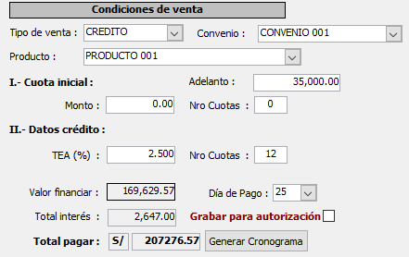

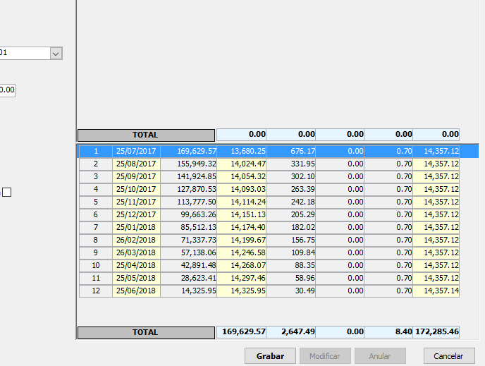

**Caso Nro 2:** Cliente compra al crédito S/. 50,000 inicial, 12 cuotas, día de pago fecha 5, con inicial de 50,000 a 10 cuotas, con tasa de 2.5%, a 24 cuotas. Luego de indicado estos valores hacemos clic en el botón Generar Cronograma

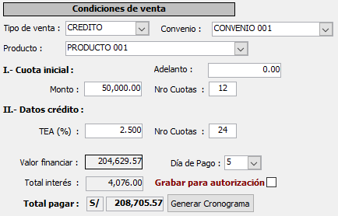

Al dar clic aparecerá 2 cronogramas: El de cuota inicial y el de valor a financiar tal y como sigue:

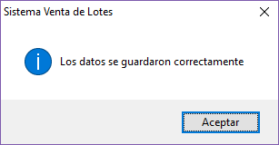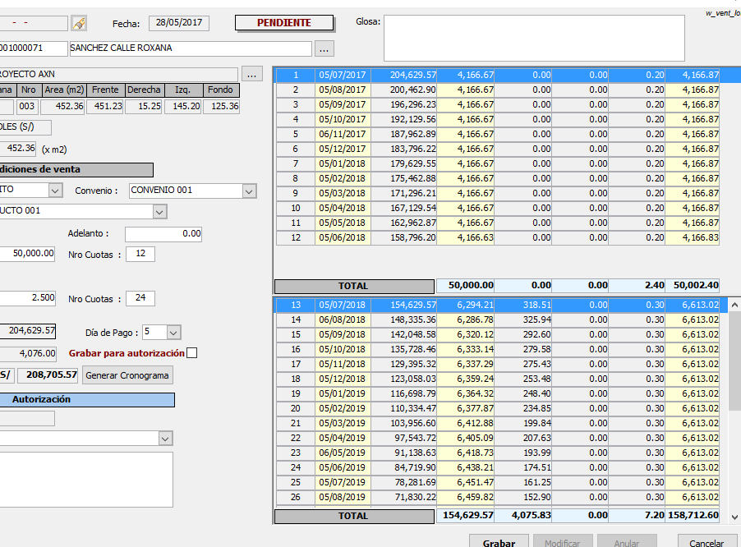

Si todo estuviera conforme, hacemos clic en el botón GRABAR, sino hubiera error aparecerá el siguiente mensaje:

**Caso Nro 3:** Cliente compra al contado, usuario deberá seleccionar Convenio, Producto, no permitirá realizar modificaciones de monto de cuota inicial, nro. de cuotas inicial, TEA, nro. de cuotas. Clic en **botón GRABAR** para terminar.

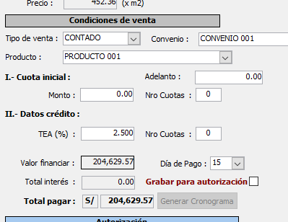

1. **Búsquedas de Solicitudes de ventas realizadas:**

Haremos clic en botón buscar solicitudes de venta, como lo indica la imagen y aparecerá una ventana donde se podrá buscar por:

* Nro de crédito.
* Rango de fechas.
* Cliente

Clic para buscar, observamos ventana de búsqueda.

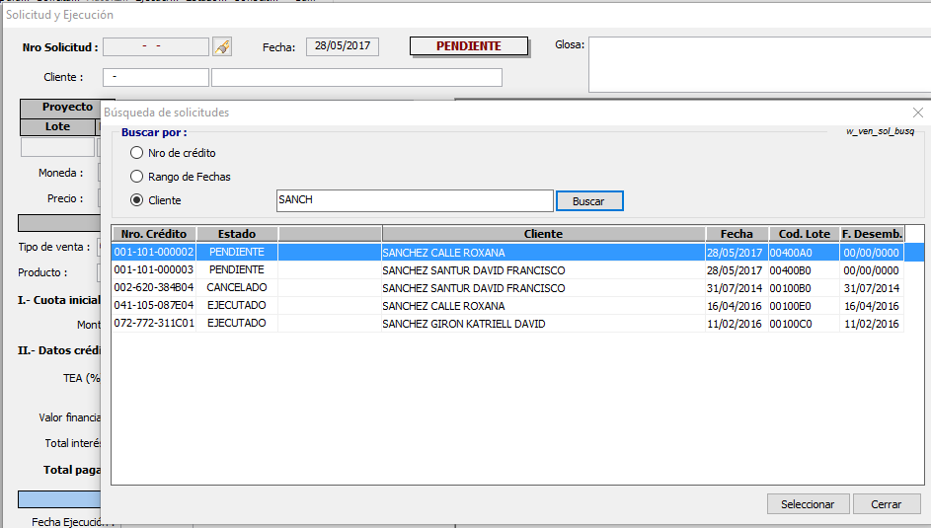

Clic en botón seleccionar para devolver resultados en ventana principal

Indicado filtro hacemos clic en botón BUSCAR, y observaremos resultados:

1. **Modificación de Solicitudes de Crédito:**

Primero se consultará siguiendo las indicaciones anteriores y luego haremos clic en botón Modificar, lo que hará que se puedan modificar los datos anteriormente descritos, si las modificaciones están culminadas haremos clic en botón Grabar nuevamente. Solo no podrá modificar cuando el usuario haya **enviado su solicitud a autorización, tal y como indica imagen:**

Clic en botón modificar sino está grabado para autorización.

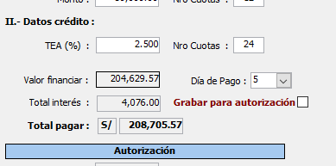

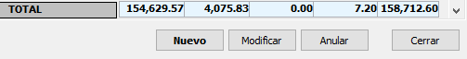

1. **Grabar Para autorización de niveles superiores.**

En el caso que no hubiera ya modificaciones que realizar, entonces antes de grabar procedemos a hacer clic en control: Grabar para autorización:



Clic en botón grabar para terminar:

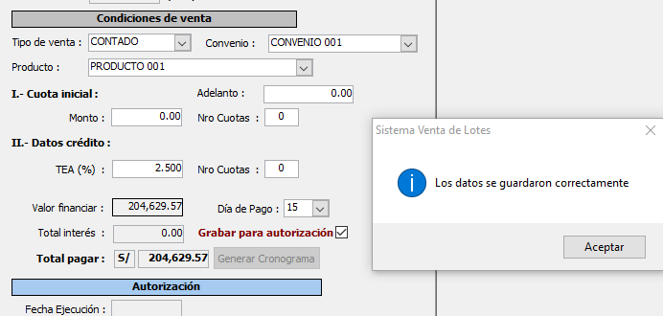

Luego de haber indicado este indicador, el documento de la Solicitud de Crédito se grabará de manera definitiva y no podrá modificarse.

1. **Autorización de Solicitudes de Venta:**

Todas las autorizaciones de solicitudes las podrá generar un usuario de nivel superior, y esto deberá indicarse en el **módulo de controles y Perfiles -> Mantenimiento de perfiles**, que para este caso el Perfil Administrador, tiene la opción habilitada de Autoriza ejecución de venta de lotes

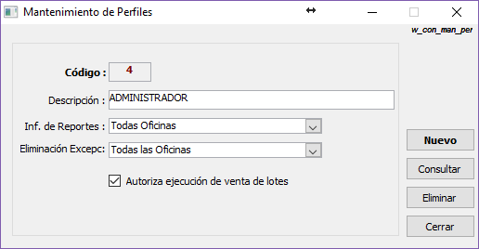

En el módulo de control menú **VENTAS** opción **AUTORIZACION DE VENTA DE LOTE** o al acceso directo a través de la barra de herramientas.

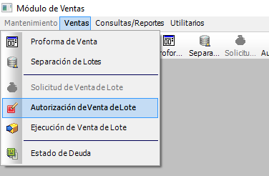

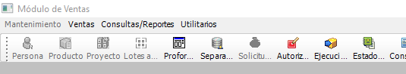

Aparecerán por defecto las solicitudes pendientes, descritas en el punto anterior:

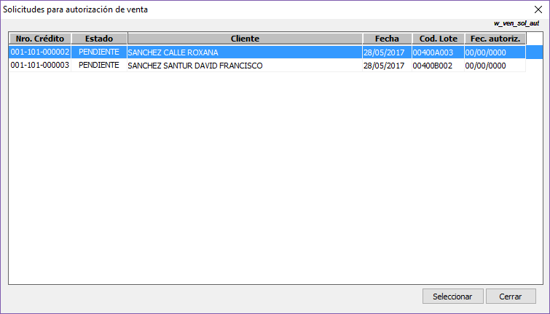

Damos doble clic en uno de los elementos listados o clic en el botón seleccionar:

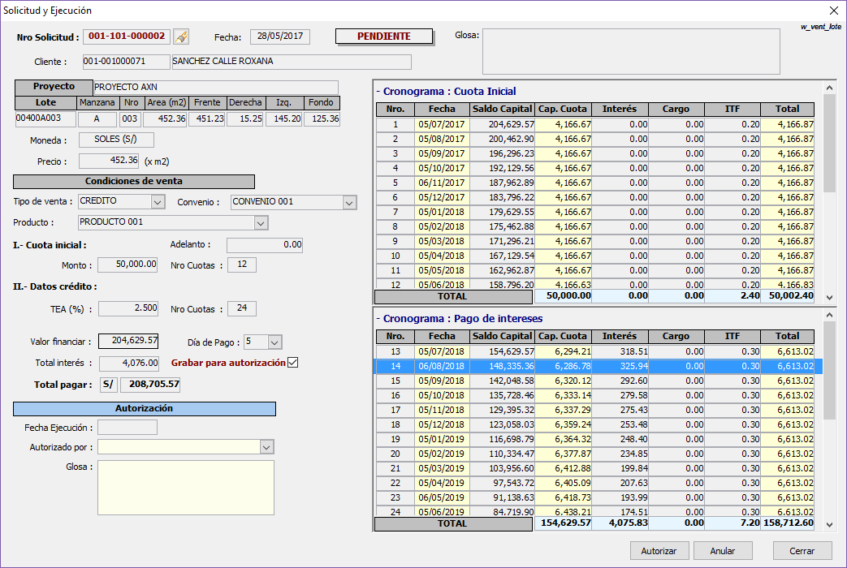

Clic en el botón autorizar y proceder a dar clic en botón GRABAR

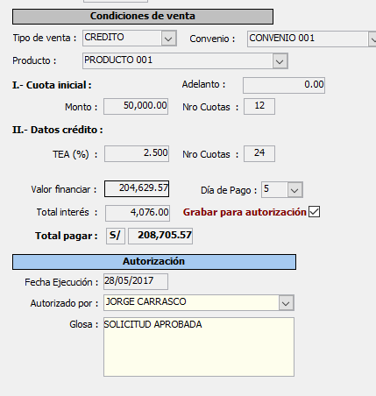

Indicar Glosa de autorización y Clic en botón GRABAR.

* 1. **Devolución para modificación de datos de solicitud de ventas:**

El usuario tendrá que hacer clic en botón AUTORIZAR tal y como lo indica el punto anterior, y luego deberá quitar el check al control **Grabar para autorización** como lo indica la imagen, luego clic en botón GRABAR y usuario CONTADOR, podrá realizar las modificaciones del caso.

Quitar check para devolver solicitud de venta.

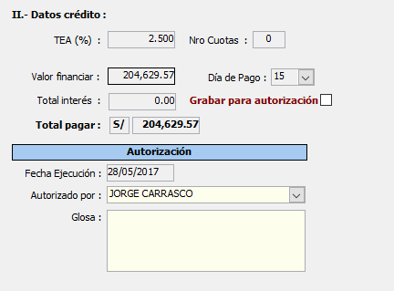

Luego de realizar la autorización las solicitudes habrán cambiado de estado PENDIENTE a EJECUTADO.

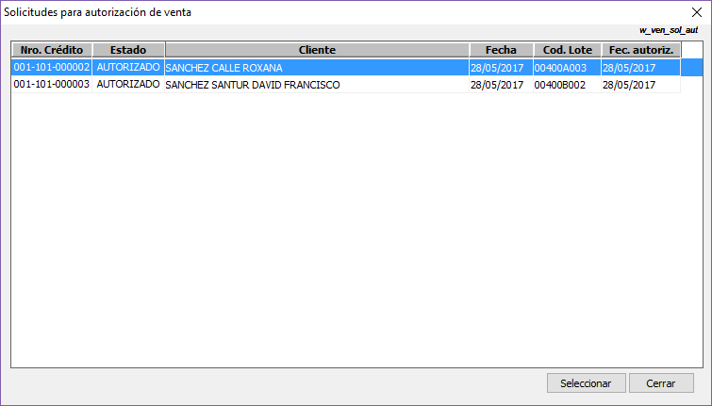

1. **Ejecución de Solicitudes de Venta**

En el módulo de control menú **VENTAS** opción **EJECUCIÓN DE VENTA DE LOTE** o al acceso directo a través de la barra de herramientas.

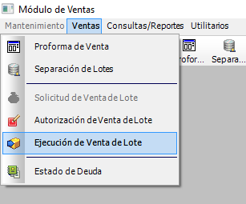



Aparecerán por defecto las solicitudes **AUTORIZADAS**, descritas en el punto anterior, seleccionamos y damos clic en botón **EJECUTAR**:

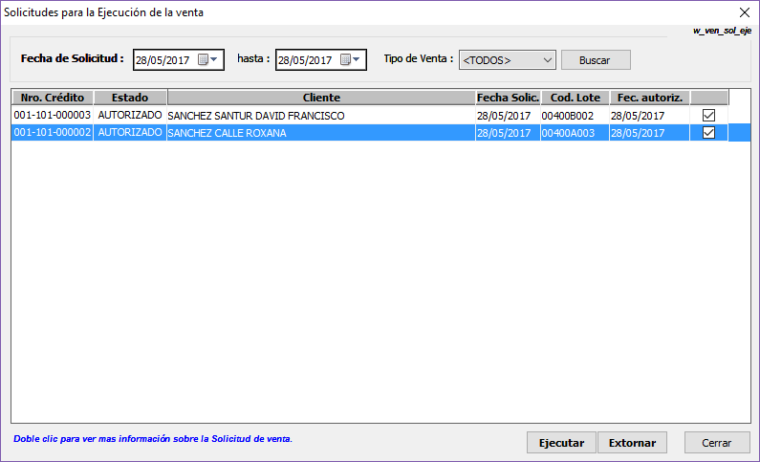

Luego de hacer clic en botón EJECUTAR, aparecerá el siguiente mensaje: clic en botón SI para continuar:

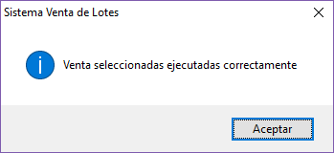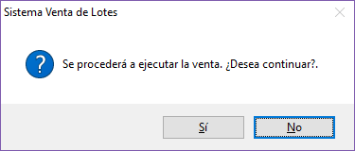

Si observamos los estados para el caso de la venta al contado paso a un estado CANCELADO y para la venta al crédito paso a un estado EJECUTADO:

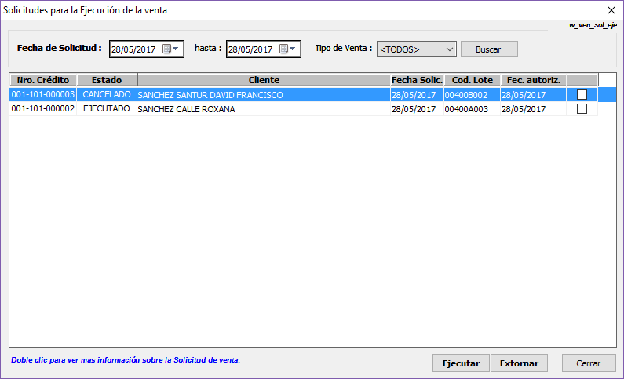

Tal y como lo indica la imagen, hacemos doble clic para poder ver más información de la solicitud y proceder a imprimir los formatos que corresponden.

1. **Impresión de Formatos**

Primero se consultará siguiendo las indicaciones anteriores y luego haremos clic en botón Imprimir, apareciendo la siguiente ventana de vista previa:

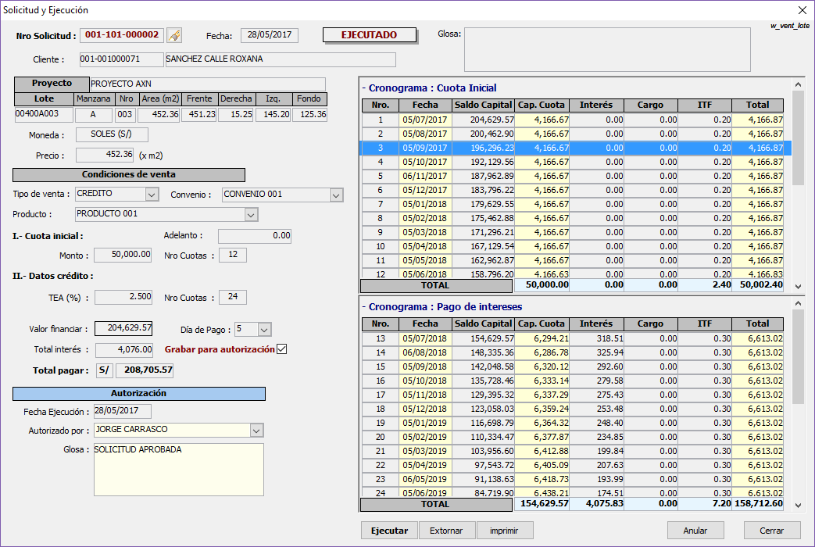

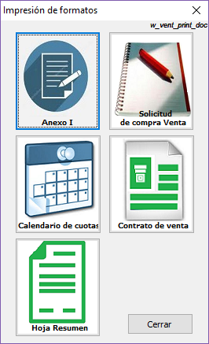

Clic en cada uno de los formatos que son 5:

* Anexo I
* Calendario de cuotas
* Hoja Resumen
* Solicitud de compra de venta
* Contrato de venta.

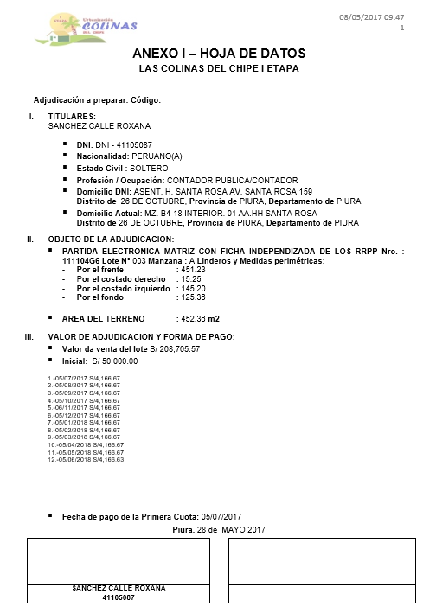

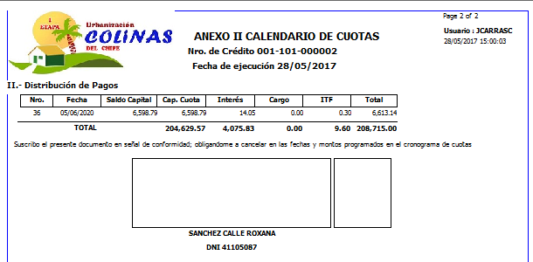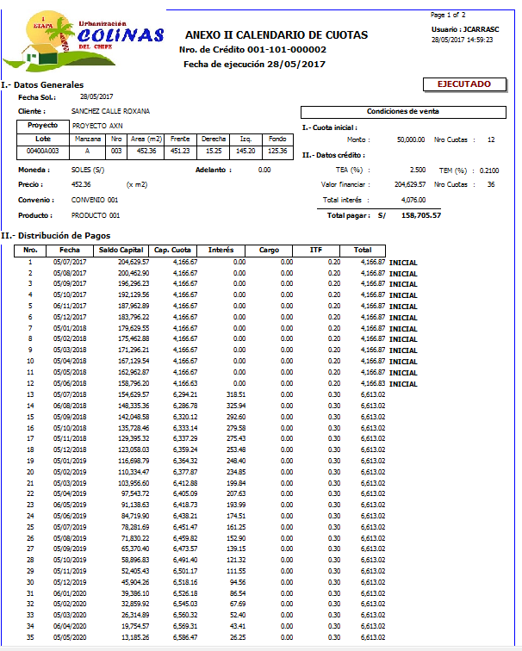

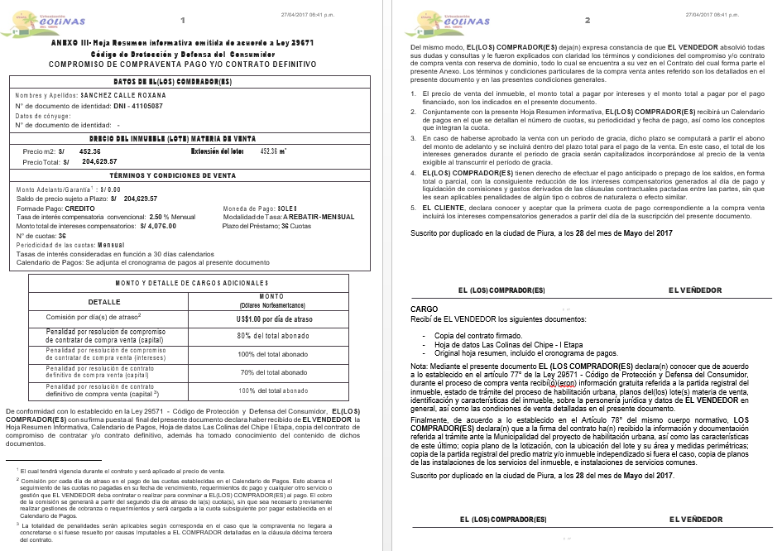

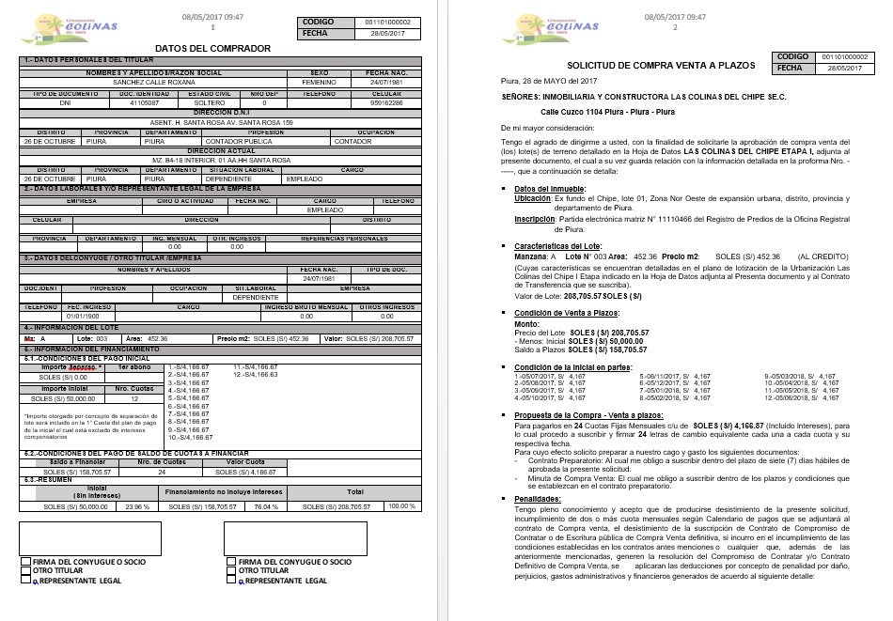

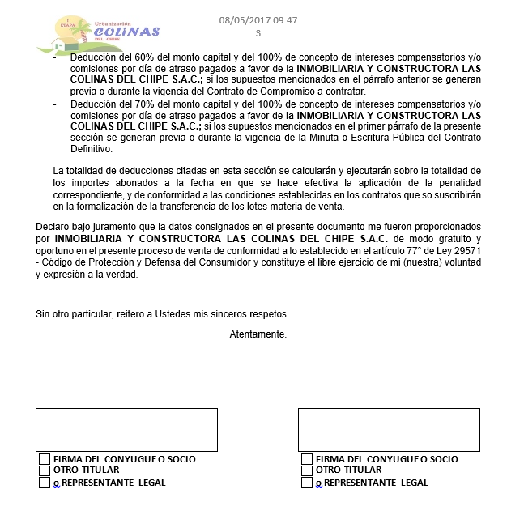

1. **Extorno de Solicitudes de venta:**

Primero se consultará siguiendo las indicaciones anteriores y luego haremos clic en botón EXTORNAR, apareciendo el siguiente mensaje:

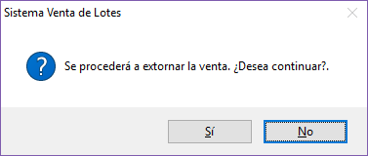

Hacemos clic en el botón SI, apareciendo el siguiente mensaje:

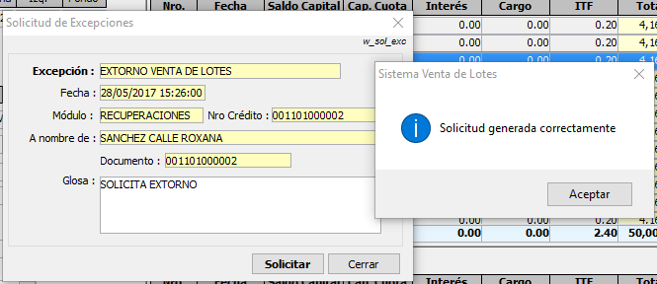

**Nota:**

Toda solicitud de venta a extornar, deberá ser autorizada por un nivel superior.

* 1. 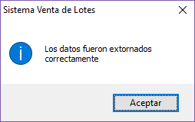**Autorización de Extorno de Solicitudes:**

Ver manual de manejo de excepciones.

* 1. **Extornos de solicitudes de venta:**

Una vez autorizado nuestra eliminación procedemos a buscar el documento a eliminar y nuevamente realizamos la Eliminación, para nuestro caso, si todo está correcto aparecerá el siguiente mensaje:

1. **Anulación de Solicitudes de venta:**

LA diferencia con el EXTORNO, es que la ANULACION, trunca el proceso de generación de la venta, mientras que el EXTORNO permite realizar algún ajuste adicional.

Primero se consultará siguiendo las indicaciones anteriores y luego haremos clic en botón ANULAR, apareciendo el siguiente mensaje:

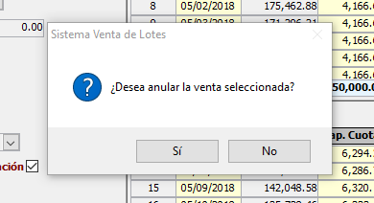

Hacemos clic en el botón SI, apareciendo el siguiente mensaje:

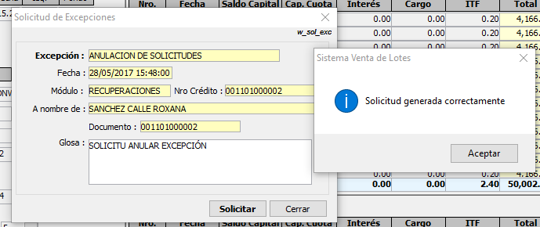

**Nota:**

Toda solicitud de venta a Anularse, deberá ser autorizada por un nivel superior.

* 1. 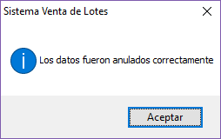**Autorización de anulación de Solicitudes:**

Ver manual de manejo de excepciones.

* 1. **Anulación de solicitudes de venta:**

Una vez autorizado nuestra anulación procedemos a buscar el documento a anular y nuevamente realizamos la Anulación, para nuestro caso, si todo está correcto aparecerá el siguiente mensaje:

1. **Reportes :**

Esta opción la encuentra en el menú de consultas/reportes

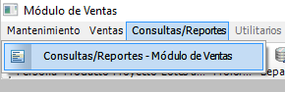

O en el icono de acceso directo:

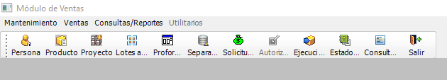

En el grupo Ventas, hacemos doble clic en: Solicitudes de Ventas de Lotes.

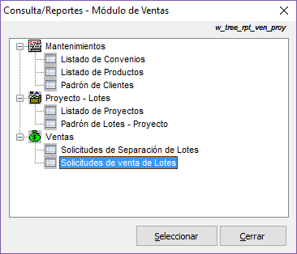

Aparecerá una ventana que permitirá generar los reportes de Lotes, en donde se podrá seleccionar diferentes criterios de filtros: Por fecha, Oficina, Cliente y Estado

